,

**MINHAS AVALIAÇÕES**

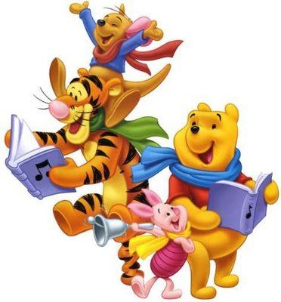

**ESCOLA: CEME RECANTO DA CRIANÇA**

**PROFESSORAS:**

**ADRIANA DOS SANTOS E DENISE COSTA LECHINESKI**

**DIRETORA: ANA KELI SANTORO**

**TURNO: 1°ANO VESPERTINO**

**ALUNOª: ......................................................................................................**

**ANO 2020**

**MENSAGEM ...**

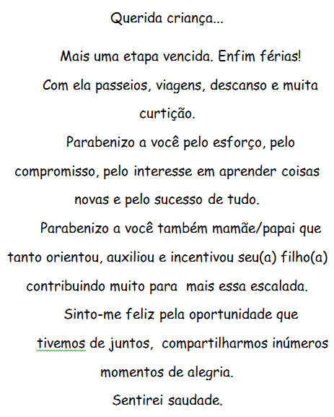

tivemos juntos,

**ADRIANA DOS SANTOS**

**DENISE COSTA LECHINESKI**

**SECRETARIA MUNICIPAL DE EDUCAÇÃO**

**PONTE ALTA DO NORTE-SC**

**ESCOLA:** CEME RECANTO DA CRIANÇA

**PROFESSORAS:** ADRIANA DOS SANTOS E DENISE COSTA LECHINESKI

**TURNO:** 1°ANO VESPERTINO

**AVALIAÇÕES 1°ANO**

TERÇA - FEIRA 01/12

PORTUGUÊS

ALFABETO

1: PINTE AS VOGAIS DE AMARELO E AS CONSOANTES DE VERDE:

A B C D E F G H I J K L M N

O P Q R S T U V W X Y Z

2: COMPLETE AS PALAVRAS COM AS VOGAIS E CONSOANTES:

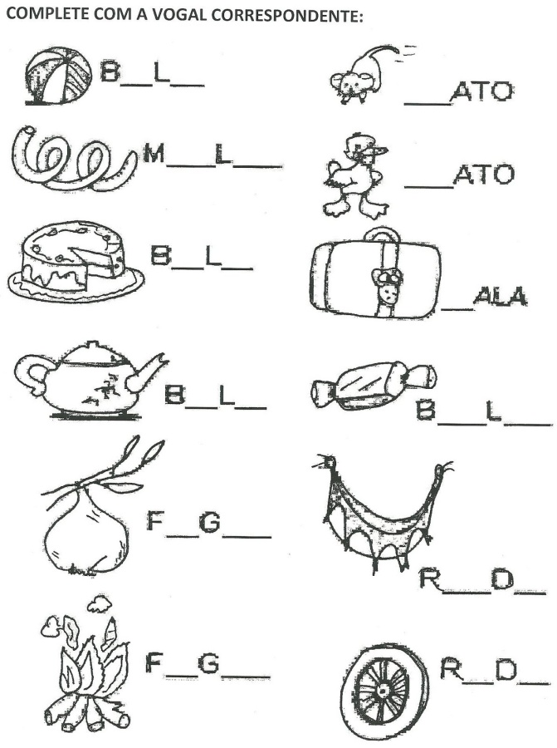 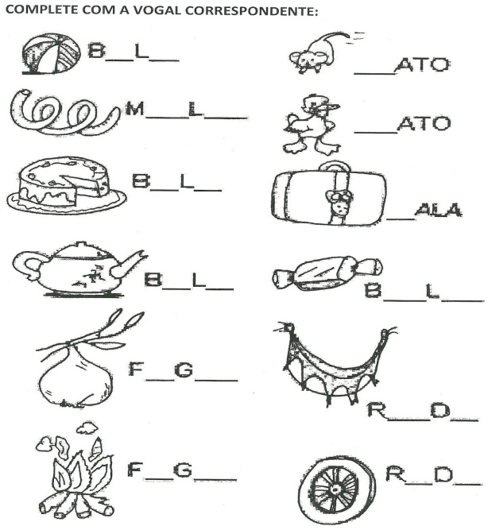

TERÇA - FEIRA 01/12

CIÊNCIAS

DESCOBRIMOS QUE PODEMOS SENTIR O GOSTO DOS ALIMENTOS UTILIZANDO NOSSA LÍNGUA, E QUE CADA PEDACINHO DA LÍNGUA É RESPONSÁVEL POR IDENTIFICAR UM GOSTO: AZEDO, AMARGO, DOCE, SALGADO. AGORA LEIA O NOME DOS ALIMENTOS ABAIXO E EM SEGUIDA ESCREVA-OS NA TABELA QUE CORRESPONDE AO SEU GOSTO.

SORVETE - CHICLETE - SAL - BALA – LIMÃO - SALGADINHO - JILÓ

AMARGO

AZEDO

SALGADO

DOCE

QUARTA – FEIRA 03/12

MATEMÁTICA

1. COMPLETE A SEQUÊNCIA NUMÉRICA: 1 À 100

|  |  |  |  |  |  |  |  |  |  |
| --- | --- | --- | --- | --- | --- | --- | --- | --- | --- |
| 1 | 2 | 3 | 4 | 5 | 6 | 7 | 8 | 9 | 10 |
|  |  |  |  |  |  |  |  |  |  |
|  |  |  |  |  |  |  |  |  |  |
|  |  |  |  |  |  |  |  |  |  |
|  |  |  |  |  |  |  |  |  |  |
|  |  |  |  |  |  |  |  |  |  |
|  |  |  |  |  |  |  |  |  |  |
|  |  |  |  |  |  |  |  |  |  |
|  |  |  |  |  |  |  |  |  |  |
|  |  |  |  |  |  |  |  |  |  |

QUINTA – FEIRA 04/12

HISTÓRIA

BEM ANTES DE NASCERMOS INICIAMOS NOSSA HISTÓRIA, ATRAVÉS DA HISTÓRIA DE NOSSOS FAMILIARES.

CONVERSE COM SEUS PAIS SOBRE SUA HISTÓRIA, E DEPOIS RESPONDA AS QUESTÕES:

SEU NOME:__________________________________________________________________

QUEM ESCOLHEU? ___________________________________________________________

POR QUE RECEBEU ESSE NOME:_______________________________________________

SOBRENOME: _______________________________________________________________

MATERNO ___________________________________________________________________

PATERNO___________________________________________________________________

CIDADE EM QUE NASCEU: _____________________________________________________

DATA DE NASCIMENTO _______________________________________________________

HORÁRIO DE NASCIMENTO____________________________________________________

NOME DE 03 VACINAS QUE JÁ TOMOU: _________________________________________

____________________________________________________________________________

CITE 03 MANEIRAS DE NOS PREVENIRMOS DO CORONAVÍRUS, POIS, NÃO TEM VACINA AINDA:

____________________________________________________________________________________________________________________________________________________________________________________________________________________________________

SENGUNDA - FEIRA 07/12

PORTUGUÊS

FRASES:

FORME FRASES COM AS PALAVRAS ABAIXO:

1. PLANTA ____________________________________________________________________
2. CHOCOLATE_________________________________________________________
3. BICHO_______________________________________________________________

FAÇA COMO EU. CONTINUE...

1. UM GATO PEQUENO É UM **GATINHO**
2. UM PATO PEQUENO É UM ________________
3. UM COELHO PEQUENO É UM ______________
4. UM RATO PEQUENO É UM ________________
5. UM ANJO PEQUENO É UM ________________

DEPOIS DE COMPLETAR SEPARE AS SÍLABAS E ESCREVA DENTRO DOS PARENTESES O NÚMERO DE SÍLABAS.

LÂ____ PADA ______________________________ ( )

QUE___ TE ________________________________ ( )

BO_____ BOM ______________________________( )

TA_____BÉM ______________________________ ( )

CA____ TO _________________________________ ( )

CO_____ PRIDO ______________________________ ( )

MA____SO _________________________________ ( )

BO_____ BEIRO_______________________________ ( )

SENGUNDA - FEIRA 07/12

CIÊNCIAS

LOTERIA DOS SENTIDOS MARCAR COM UM X OS ORGÃOS DOS SENTIDOS QUE USAMOS DE ACORDO COM OS DESENHOS.

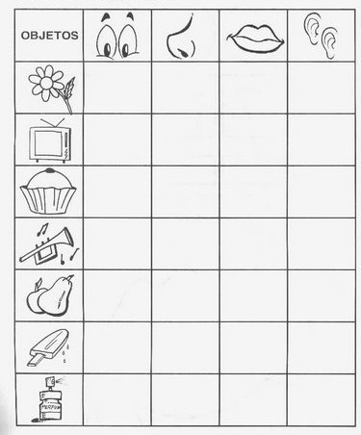

TERÇA – FEIRA 08/12

MATEMÁTICA

RESOLVA:

|  |  |  |  |
| --- | --- | --- | --- |
| EU TINHA | + | GANHEI | FIQUEI COM |
| TINHA |  | TIREI | FIQUEI COM |
|  |  |  |  |

OBSERVE O DESENHO

PINTE OS QUADRADOS DE AMARELO

PINTE OS TRIÂNGULOS DE AZUL

PINTE OS CÍRCULOS DE VERDE

PINTE OS RETÂNGULOS DE VERMELHO

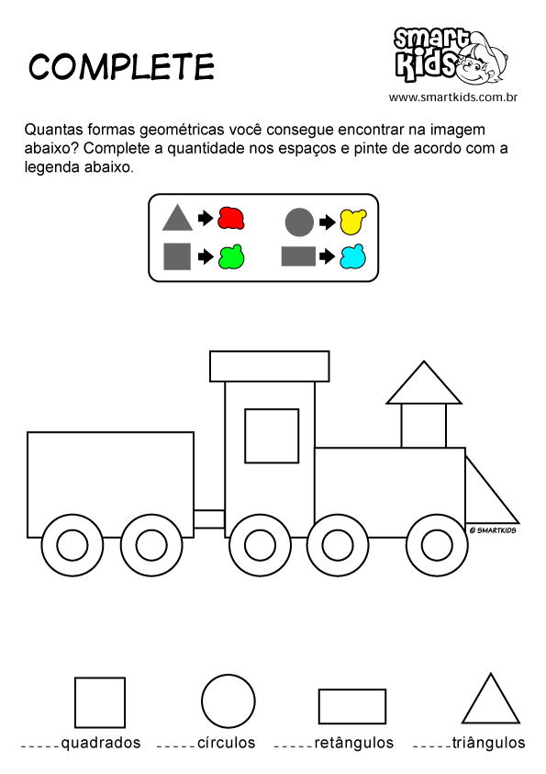

AGORA RESPONDA AS QUESTÔES ABAIXO:

A) O DESENHO TEM QUANTOS QUADRADOS?

C) O DESENHO TEM QUANTOS TRIÂNGULOS?

B) O DESENHO TEM QUANTOS CÍRCULOS?

D) O DESENHO TEM QUANTOS RETÂNGULOS?

QUARTA – FEIRA 09 /12

HISTORIA

LEIA A PARLENDA:

1. CIRCULE AS RIMAS DO TEXTO.

2. PINTE OS ESPAÇOS EM BRANCO.

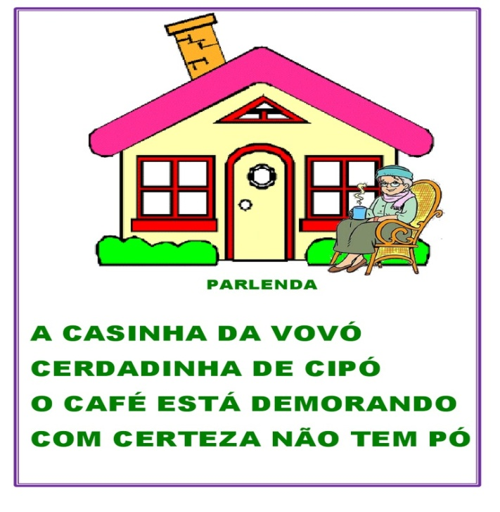

OS AVÓS SÃO AS PESSOAS QUE DERAM ORIGEM A NOSSA FAMÍLIA. SERÁ QUE VOCÊ SABERÁ RESPONDER ESTAS PERGUNTAS SOBRE A ORIGEM DE SEUS FAMILIARES?

A) DE ONDE VIERAM OS FAMILIARES DE SEUS PAIS? (OUTRO PAÍS, OUTRO ESTADO, OUTRA CIDADE)

_______________________________________________________________________

________________________________________________________________________

B) VOCÊ E SUA FAMÍLIA POSSUEM ALGUM HÁBITO QUE FOI PASSADO DE GERAÇÃO PARA GERAÇÃO? QUAL? (COMIDA, FESTA, COLEÇÃO, ETC...)

______________________________________________________________________

______________________________________________________________________

QUINTA – FEIRA 10/12

GEOGRAFIA

PORQUE MUITAS PESSOAS NÃO TÊM ONDE MORAR? _________________________

CITE CINCO TIPOS DE MORADIA: ___________________________________________

DE O NOME AS MORADIAS ABAIXO:

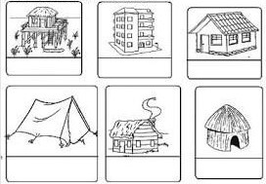

SEGUNDA – FEIRA 14/12

PORTUGUES

LEIA AS PALAVRAS NO QUADRO E CIRCULE AS PALAVRAS QUE RIMAM:

VACINA – VELA - VALENTE – AVANTE – BONECA - CASA – LEVADO – AVIÃO – VILA – UVA - CANECA – BOLA – IVONE - VIOLETA – VALIDADE - VASSOURA – VACA - VIOLÃO - VIDA - ALÍVIO

6

LEMBRE-SE QUE SÍLABAS SÃO AS PARTES DAS PALAVRAS, VOCÊ PODE BATER PALMAS PARA IDENTIFICAR A QUANTIDADE DE SÍLABAS NAS PALAVRAS.

|  |  |  |
| --- | --- | --- |
| PALAVRAS COM 3 SÍLABAS | PALAVRAS COM 2 SÍLABAS | PALAVRAS COM 4 SÍLABAS |
|  |  |  |
|  |  |  |
|  |  |  |
|  |  |  |
|  |  |  |

SEGUNDA – FEIRA 14/12

CIÊNCIAS

**PROCURAR SEIS PARTES DO CORPO NO CAÇA PALAVRAS**

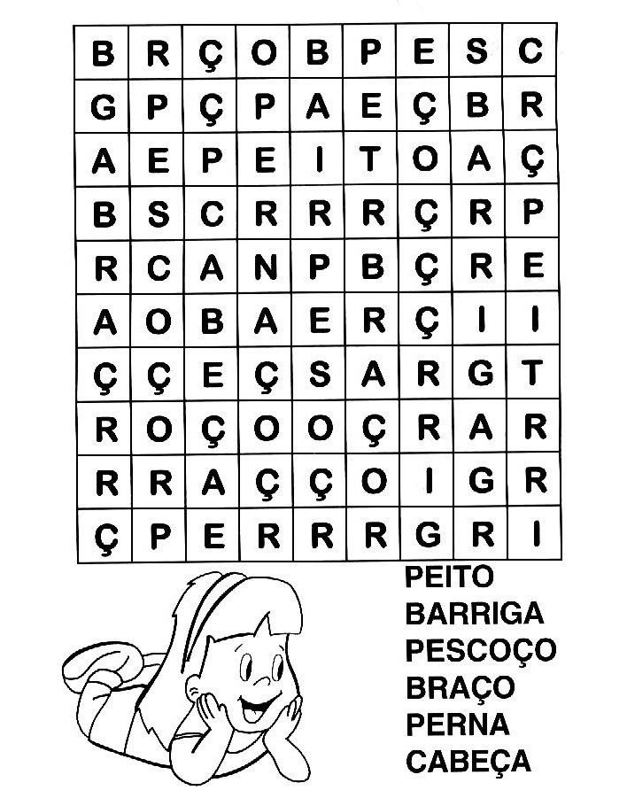

TERÇA – FEIRA 15/12

MATEMATICA

**RESOLVA A ADIÇÃO:**

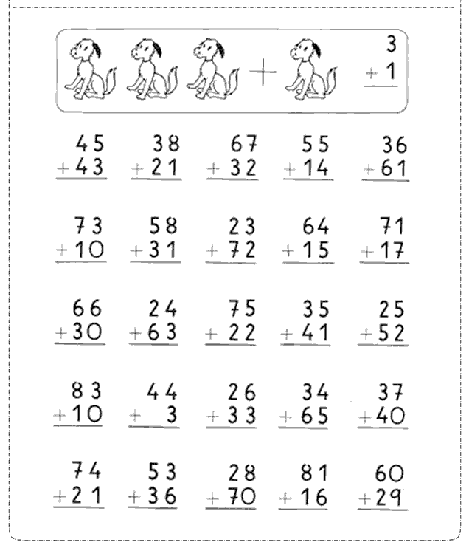

QUARTA – FEIRA 16/12

HISTORIA

**RESPONDA:**

1. COMO É A SUA FAMÍLIA?

__________________________________________________________________

1. QUEM FAZ PARTE DELA?

__________________________________________________________________

1. QUEM SÃO NOSSOS PARENTES? MARQUE COM UM X

**( ) AVÓS ( )COLEGA**

**( ) TIOS ( ) PRIMOS**

**( ) MÃE ( ) AMIGOS**

**( ) PAI ( ) PROFESSOR**

**( ) AVÔ ( ) VIZINHO**

QUINTA – FEIRA 17/12

GEOGRAFIA

**MORADIA**

CENA 2

CENA 1

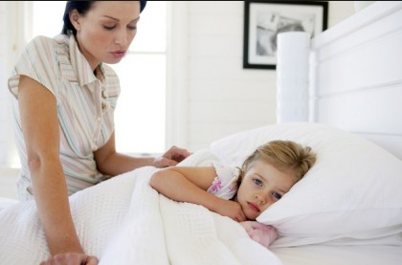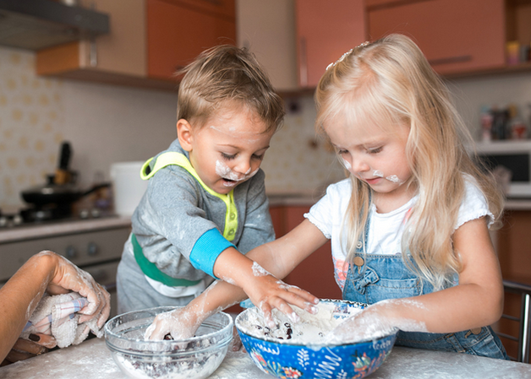

OBSERVEM AS IMAGENS E RESPONDA:

1. QUAIS PARTES DA CASA APARECEM NAS CENAS 1 E 2?

____________________________________________________________________________________________________________________________________

1. O QUE PODEMOS FAZER NESSES LOCAIS?

__________________________________________________________________

1. O QUE AS PESSOAS ESTÃO FAZENDO NA CENA 1?

____________________________________________________________________________________________________________________________________

1. O QUE AS PESSOAS ESTÃO FAZENDO NA CENA 2?

__________________________________________________________________

__________________________________________________________________

1. EM QUAL PARTE DA CASA VOCÊ COSTUMA SE REUNIR COM A FAMÍLIA E OS AMIGOS?

____________________________________________________________________________________________________________________________________

1. O QUE FAZEM QUANDO ESTÃO REUNIDOS?

____________________________________________________________________________________________________________________________________

1. SUA MORADIA É IMPORTANTE PARA VOCÊ? POR QUÊ?

____________________________________________________________________________________________________________________________________

**FELIZ NATAL!!!!!**